**ADAM MALIK, KECIL-KECIL CABAI RAWIT\***

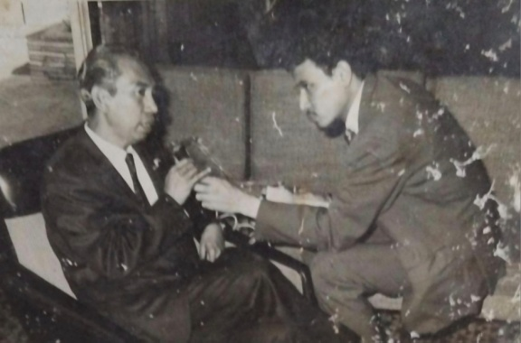

Pokoknya, jangan anggap entenglah sama yang satu ini. Sungguh tepat kalau dia dijuluki, antara lain, Si Kancil.

Mungkin karena perawakannya kecil, mudah senyum, ceplas ceplos kalau bicara dan senantiasa terkesan santai, orang yang belum kenal cenderung tidak begitu menganggapnya. Alias anggap entenglah.

Dia bukan dari kalangan miiter, atau polisi atau keluarga yang sudah terkenal atau kaya dan berada, meski ayahnya pernah menjadi pengusaha yang cukup berhasil, namun belum sampai sehebat para naga atau oligarki jaman NOW!

Dia juga kurang dalam mengecapi pendidikan resmi. Bagi yang baru pertama kali berkenalan dengannya lewat jabatan tangan niscaya akan terkesan bahwa orang ini, tokoh ini, terlalu lemah gemulai. Jari-jari tangan kanannya ketika menyambut uluran tangan saya untuk bersalaman sebelum memulai wawancara (waktu itu saya masih bertugas sebagai broadcaster/wartawan Radio Australia , Melbourne, salah satu divisi Siaran Luar Negeri Badan Siaran Nasional Australia, Australian Broadcasting Corporation – ABC), terasa laksana daging yang sama sekali tidak bertulang atau berotot. Sakin lembutnya.

Tapi jangan tanya tekad, semangat dan kemampuannya yang begitu gigih dalam perjuangan demi Indonesia Raya.

Pada hal Bung Adam, seorang tokoh yang mampu menyerap ilmu lewat “belajar sendiri” alias aoto-didak (karena rasa nasionalismenya yang begitu kokoh membuatnya sama sekali tidak sudi menuntut ilmu di sekolah lanjutan yang waktu itu dikelola oleh penjajah Belanda). Setelah menyelesaikan Sekolah Rakyat (sekarang Sekolah Dasar), Beliau beralih ke Pendidikan di madrasah. Cukup sampai di situ.

Dan tokoh yang pernah berjasa dalam, antara lain, pendirian Lembaga Kantor BeritaNasional  Antara ini, memang jarang disebut kiprahnya, dalam percaturan politik di Indonesia, khusus pasca G-30-S/Peristiwa 1 Oktober 1965.

Pada hal Beliau ini memangmampu  bertahan dalam berbagai zaman atau era (politik).

Tidak banyak barangkali, yang menyadari atau tahu bahwa Beliau pada hakikatnya sangat berjasa dalam menyudahi “Mata Hari Kembar” yang pernah memancarkan sinarnya di Indonesia pasca G-30-S/Peristiwa 1 Oktober 1965.

Mungkin karena tuntutan budaya atau keharusan bersopan santun sesuai adat istiadat Jawa, Jenderal Suharto pasca peristiwa dahsyat akhir September awal Oktober 1965 itu, masih sunkan untuk “mendepak” Presiden Sukarno. Mungkin karena merasa, antara lain, masih dalam bayang-bayang Presiden Sukarno.

(Apakah dalam hal ini sejarah kini berulang? Presiden terpilih Prabowo oleh banyak kalangan terkesan masih sunkan untuk “patah arang” dengan mantan Presiden Joko Widodo?)

Waktu itu, meski telah dibentuk kabinet baru, namun masih ada sejumlah sisa tokoh dari kabinet yang lalu (di bawah Kekuasaan Orde Lama) seperti Johannes Leimena, Idham Chalid dan Ruslan Abdulgani, yang didampingi oleh tiga tokoh “baru”, masing-masing Suharto, Sultan Hamengkubuwono ke-IX dan Adam Malik, sebagai “kabinet inti”. (Lagi-lagi ada kemiripan dengan susunan Kabinet Merah Putih sekarang ini?).

Tidak banyak kalangan yang berpendapat bahwa “kabinet baru” itu adalah laksana pucuk dicinta ulam tiba. Bahkan Suharto sendiri diketahui menganggap bahwa kabinet baru itu memang belum ideal. Cuma, katanya, itulah maksimal yang dapat dilakukan. “Masih jauh dari yang didambakan”, begitu dikabarkan tanggapan Pak Harto.

Jadi ada dualisme – Mata Hari Kembar –  Suharto dan Sukarno di Indonesia waktu itu.

Dan “dualisme” ini harus dihapus. Itu kata Adam Malik. Kata sementara pengamat di Barat, itu adalah “cara sopan” Adam Malik untuk mengatakan “Sukarno harus dipinggirkan!”

Dan sebagaimana sejarah mencatat pada tanggal 12 Maret 1967 Majelis Permusywaratan Rakyat Sementara mengumumkan “Sukarno telah gagal memenuhi tanggugjawab konstitusionalnya”.

Dan Adam Malik – Si Bung Adam alias Si Kancil tersenyum puas dengan hasil daya upayanya.

Wallahu a’lam.#